Kemudahan Informasi Layanan :
Akses kemudahan Informasi mengenai Inovasi SI IBU PERTIWI CANDU ( Siaga Ibu Hamil Untuk Pemeriksaan Tripel Elimination di Posyandu ) bisa melalui sebagai berikut :
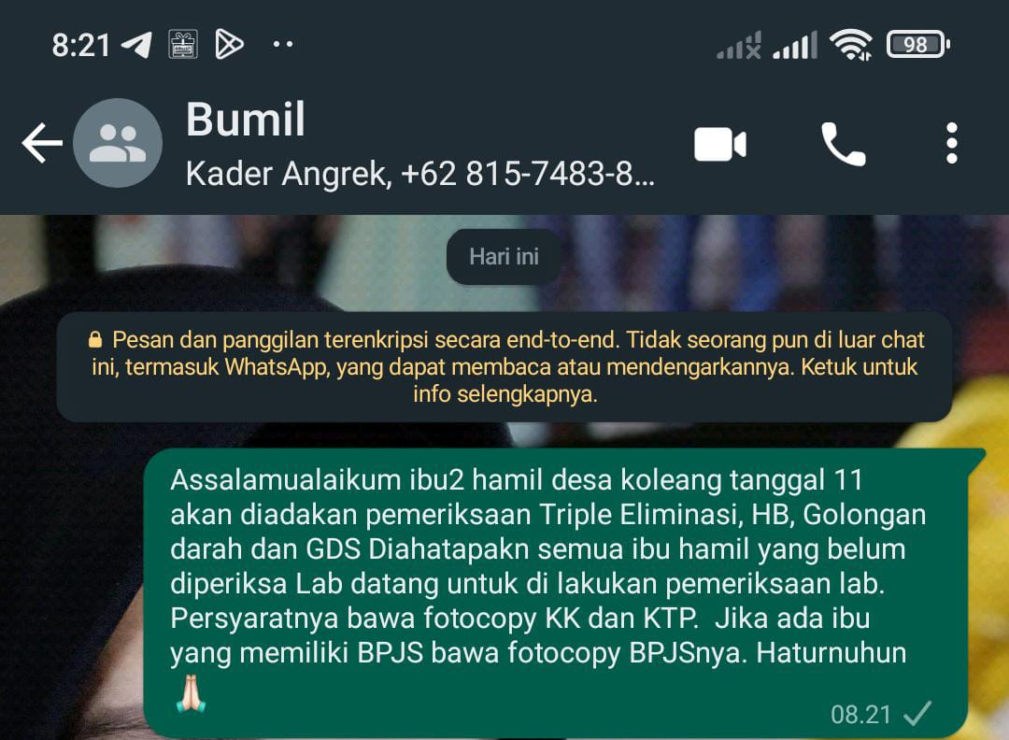
Grup Whats App Ibu Hamil

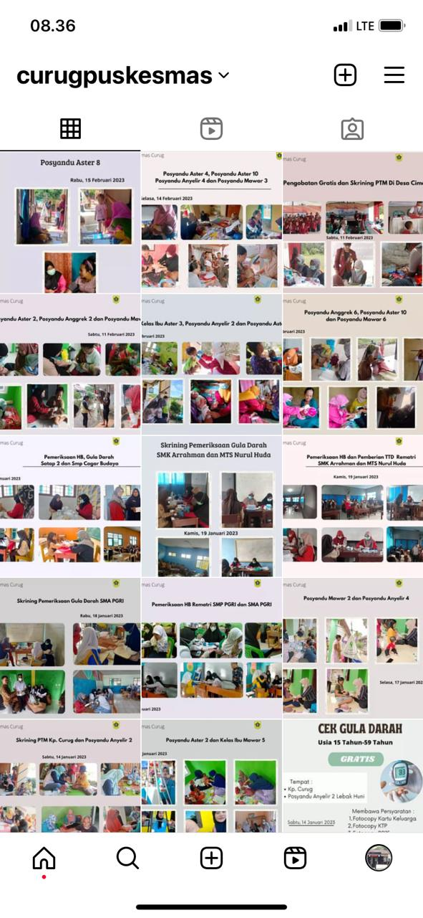
IG Puskesmas Curug

